ICS 67.080.10
B 31
团 体 标 准

T/CAI 1xx-2022
地理标志产品 乐东芒果
Product of geographical indication - Ledong mango
（征求意见稿）

2022-XX-XX 发布 2022-XX-XX 实施

中国农业国际合作促进会 发 布

前 言
本文件按照GB/T 1.1—2020《标准化工作导则 第1部分：标准化文件的结构和起草规则》的规定起草。
请注意本文件的某些内容可能涉及专利。本文件的发布机构不承担识别专利的责任。
本文件由乐东黎族自治县热作办公室提出。
本文件由中国农业国际合作促进会归口。
本文件起草单位：乐东黎族自治县热作办公室……
本文件主要起草人：

地理标志产品 乐东芒果

范围
本文件规定了地理标志产品乐东芒果的保护范围、自然环境、要求、检验方法、检验规则、标识、包装、运输及贮存要求。
本文件适用于地理标志产品乐东芒果。

规范性引用文件
下列文件对于本文件的应用是必不可少的。凡是注日期的引用文件，仅所注日期的版本适用于本文件。凡是不注日期的引用文件，其最新版本（包括所有的修改单）适用于本文件。
GB 2762 食品安全国家标准 食品中污染物限量
GB 2763 食品安全国家标准 食品中农药最大残留限量
GB 5009.8 食品安全国家标准 食品中果糖、葡萄糖、蔗糖、麦芽糖、乳糖的测定
GB 12456 食品安全国家标准 食品中总酸的测定
GB/T 15034 芒果 贮藏导则
GB/T 17924 地理标志产品标准通用要求
GB/T 34343 农产品物流包装容器通用技术要求
NY/T 880 芒果栽培技术规程
NY/T 896 绿色食品 产品抽样准则
NY/T 2637 水果和蔬菜可溶性固形物含量的测定 折射仪法

术语和定义
下列术语和定义适用于本标准。

乐东芒果 Ledong mango
在地理标志产品乐东芒果保护区域范围内种植，产品质量符合本标准要求的芒果。

地理标志产品保护范围
乐东芒果保护范围为海南省乐东黎族自治县所辖行政区域，包括抱由镇、万冲镇、大安镇、志仲镇、千家镇、力所镇、利国镇、黄流镇、佛罗镇、尖峰镇及莺歌海镇共11个镇。地理坐标为∶北纬18°24'～18°58'，东经 108°39'～109°24'。应遵照附录A的规定。

自然环境

地理特征
乐东县地势北高南低，背山面海，东、北、西三面环山，西南部向南海尚敞开，呈阶梯状下降，山地与丘陵占乐东县总面积的70%，海拔1000m以上的山峰有23座，地域土壤为地带性砖红壤，土地肥沃，有机质含量高。

气候特征
该地域属热带季风气候区，具有热量丰富、雨量充沛、蒸发量大、季 风变化明显的特点。境内月平均气温 23.2~25.2℃，年太阳辐射能量120~140kcal/cm，年平均日照时数2100h ~2600h，年降水量800 ~1600mm。

要求

品种
选用适宜本地种植栽培的芒果品种。

栽培技术
栽培管理见附录B。

感官指标
感官特性应符合表1的规定。
表1 感官指标

项 目 | 指 标
果面 | 果面清洁、完整，果皮呈青绿色或紫红色，果皮光洁，斑点少，果肉呈黄色至橙黄色，基本无机械伤、病虫伤
滋味 | 肉质结实，多汁腻滑，气味香甜
果形 | 果实发育充分，果实饱满，具有该品种的特征，无畸形，大小均匀

理化指标
理化指标应符合表2的规定。
表2 理化指标

项 目 | 指标
可食率/% ≥ | 67
总糖/% ≥ | 15
可溶性固形物/% ≥ | 15
总酸/% ≤ | 6

食品安全指标
应符合 GB 2762、GB 2763 的要求。

检验方法

感官检验
在自然光线下，凭感官检验果面、滋味、果形。

理化指标

可食率
测定按录C规定的方法检测。

总糖
按照GB 5009.8规定方法执行。

可溶性固形物
按照NY/T 2637规定方法执行。

总酸
按照GB/T 12456的规定执行。

食品安全指标
应符合GB 2762、GB 2763 的规定。

检验规则

组批
以同一品种、同一产地、同一批采收的芒果作为一个检验批次。

抽样
按NY/T 896 的规定执行。

型式检验
型式检验项目为本文件6.3~6.5条规定的全部要求，有下列情形之一者应进行例行检验：
- 每年采摘初期；
- 因人为或自然因素使生产环境发生较大变化时；
- 交收检验差异较大时；
- 国家质量监督机构或主管部门提出例行检验要求时。

交收检验
交收前应进行感官要求检验。

判定规则
经检验符合感官要求、理化指标、食品安全要求的判定该批次产品合格，否则为不合格。

标识、标志、包装、运输、贮存

标识、标志
产品包装标识符合GB/T 17924的规定，地理标志专用标志应符合《地理标志专用标志使用管理办法（试行）》规定。

包装
产品包装应符合GB/T 34343 的规定，包装材料应符合食品安全国家标准的相关规定。

运输
运输工具应清洁、卫生、干燥、无其他污染物；运输过程中应具有防雨、防潮设施，不得与有毒、有害、有异味的物品混运，装卸时应轻拿轻放。

贮存
按 GB/T 15034 规定执行。
附 录 A
（规范性）
乐东芒果地理标志产品保护范围

乐东芒果地理标志产品的保护范围见图 A.1。

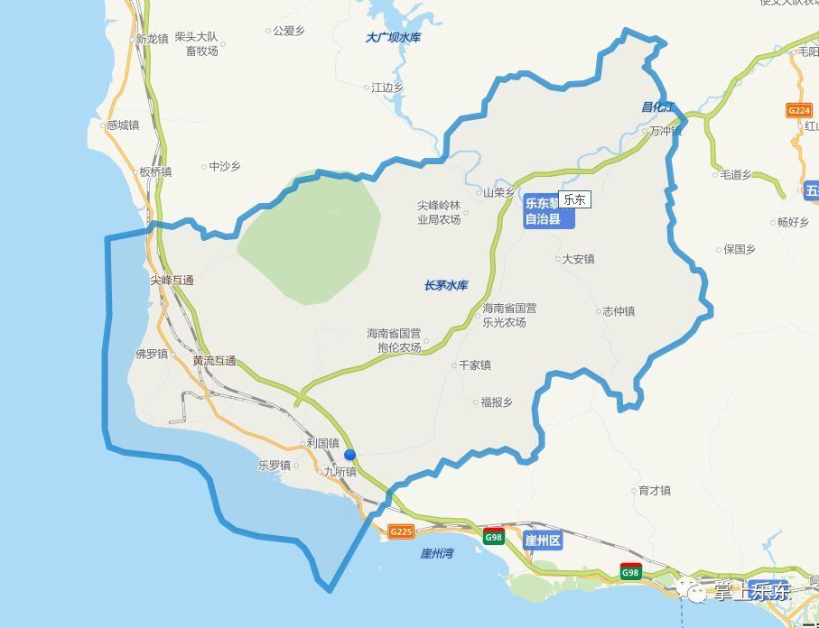

注：乐东芒果保护范围为海南省乐东黎族自治县所辖行政区域，包括抱由镇、万冲镇、大安镇、志仲镇、千家镇、力所镇、利国镇、黄流镇、佛罗镇、尖峰镇及莺歌海镇共11个镇。地理坐标为∶北纬18°24'～18°58'，东经 108°39'～109°24'。
图 A.1 乐东芒果地理标志产品保护范围

附 录 B
（资料性）
乐东芒果栽培管理

B.1 园地规划

坡地种植应等高开垦，大于 20 度的坡地不宜种植，基地周围应设有防护林带，采用宽行窄株定植，株距 3 m～4 m，行距 5 m～6 m，且同一地块应种植单一品种。

B.2 苗木繁育

B.2 .1 砧木选择

选择适应本地气侯条件、抗逆性强，与接穗亲和力强，嫁接成活率高，生长一致、速生、早结、长寿，生长健壮，根系强壮，无检疫性病虫害的树木作为砧木。

B.2 .2 接穗要求

接穗应采自健康的青壮龄树，选光照充足、稳定老熟、充实饱满的 1 年～2 年生枝，采无病虫为害残迹，树皮光滑，芽眼饱满的枝段作接穗；如果用于补片芽接，以选用枝条圆满、中髓木质化的枝段为好，通常不用顶蓬梢。

B.2 .3 嫁接要求

嫁接部位离地面不超过 30 cm；砧木接口径粗大于或等于 0.8 cm；接穗抽梢 2 蓬以上，每蓬梢具完整的老熟叶片 3 片以上，接穗抽出的梢长大于或等于 15 cm，离接口 5 cm 处直径大于或等于 0.5 cm。

B.3 田间管理

B.3 .1 基肥

结合基肥施用，在树冠两侧滴水线下各挖一条沟，一般为 100 cm（长）×50 cm（宽）×40 cm（深），施入绿肥、腐熟有机肥和磷肥。

B.3 .2 保土

芒果园行间宜间种矮生豆科绿肥或生草，间作物应离芒果树树干 1 m 以上，草种选择要求短杆或匍匐生，与芒果无共同病虫害，生育期短。

B.3 .3 施肥

化肥、有机肥和微生物肥配合使用，其中，农家肥应经 50 ℃以上发酵 5 d～7 d，充分腐熟后才能使用。施肥量为2000～4000kg/667m²或每生产 1 000 kg 果实，施用纯氮 26 kg，磷肥（以 P2O5 计）10 kg，钾肥（以 K2O 计）30 kg，钙肥（以 CaO 计 ）12 kg，镁肥（以 MgO 计）5 kg。

B.3 .4 花果期管理

对开花率达末级梢数 80 ％以上的树，保留 70 ％末级梢着生花序，其余花序从基部摘除，对较大的花序剪除基部 1/3 至 1/2 的侧花枝；谢花后至果实发育期，剪除不挂果的花枝以及防碍果实生长的枝叶；谢花后 50 d～60 d，每条花序保留 2 个～4 个果，把畸形果、病虫害果、过密果疏除。

B.4 病虫害防治

按照“预防为主、综合防治”的植保方针，遵循“农业防治、物理防治、生物防治为主，化学防治为辅”的防治原则。

B.4 采收

根据果实成熟度、用途和市场需要决定采收适期，最低成熟度为 70 ％，采用一果两剪采收，采收搬运过程中避免机械损伤、曝晒。

附 录 C
（规范性）
可食率的检验方法

C.1 可食率的测定

C.1 适用范围

本附录适用于芒果可食率的检测。

C.2 原理
可食率为整果去除不可食部分（如果梗、果仁、果皮等）后的质量与整果质量的比值。

C.3 仪器设备
分度值0.1g，载重5kg的衡器。

C.4 操作步骤
取样果（5个），称出整果重量m₁，将果实不可食部分（如果梗、果皮、果核等）取出称量m₂，按公式计算可食率M。

M= m1 -m2 ×100%

m1
式中M——可食率单位，%
m₁——整果重量，g
m₂——不可食部分重量，g

